

**"Туристік маршруттар мен соқпақтардың мемлекеттік тізілімінен үзінді" мемлекеттік көрсетілетін қызмет регламентін бекіту туралы**

***Күшін жойған***

Қостанай облысы әкімдігінің 2016 жылғы 3 мамырдағы № 209 қаулысы. Қостанай облысының Әділет департаментінде 2016 жылғы 26 мамырда № 6399 болып тіркелді. Күші жойылды - Қостанай облысы әкімдігінің 2020 жылғы 11 ақпандағы № 59 қаулысымен

      Ескерту. Күші жойылды - Қостанай облысы әкімдігінің 11.02.2020 № 59 қаулысымен (алғашқы ресми жарияланған күнінен кейін күнтізбелік он күн өткен соң қолданысқа енгізіледі).

      "Мемлекеттік көрсетілетін қызметтер туралы" 2013 жылғы 15 сәуірдегі Қазақстан Республикасы Заңының 16-бабына сәйкес Қостанай облысының әкімдігі **ҚАУЛЫ ЕТЕДІ:**

      1. Қоса беріліп отырған "Туристік маршруттар мен соқпақтардың мемлекеттік тізілімінен үзінді" мемлекеттік көрсетілетін қызмет регламенті бекітілсін.

      2. Осы қаулының орындалуын бақылау Қостанай облысы әкімінің жетекшілік ететін орынбасарына жүктелсін.

      3. Осы қаулы алғашқы ресми жарияланған күнінен кейін күнтізбелік он күн өткен соң қолданысқа енгізіледі.

|  |  |
| --- | --- |
| *Облыс әкімі* | *А. Мұхамбетов* |

|  |  |
| --- | --- |
|  | Әкімдіктің 2016 жылғы 3 мамырдағы № 209 қаулысымен бекітілген |

**"Туристік маршруттар мен соқпақтардың мемлекеттік тізілімінен үзінді" мемлекеттік көрсетілетін қызмет регламенті**  
**1. Жалпы ережелер**

      1. "Туристік маршруттар мен соқпақтардың мемлекеттік тізілімінен үзінді" мемлекеттік көрсетілетін қызметін (бұдан әрі - мемлекеттік көрсетілетін қызмет) облыстың жергілікті атқарушы органы ("Қостанай облысы әкімдігінің кәсіпкерлік және индустриалдық-инновациялық даму басқармасы" мемлекеттік мекемесі") (бұдан әрі - көрсетілетін қызметті беруші) көрсетеді.

      Өтінішті қабылдау және мемлекеттік қызметті көрсетудің нәтижесін беру:

      1) көрсетілетін қызметті берушінің кеңсесі;

      2) "Азаматтарға арналған үкімет" мемлекеттік корпорациясы" коммерциялық емес акционерлік қоғамының Қостанай облысы бойынша филиалы (бұдан әрі – Мемлекеттік корпорация).

      Ескерту. 1-тармаққа өзгерістер енгізілді - Қостанай облысы әкімдігінің 31.05.2018 № 253 (алғашқы ресми жарияланған күнінен кейін күнтізбелік он күн өткен соң қолданысқа енгізіледі); 04.10.2019 № 420 (алғашқы ресми жарияланған күнінен кейін күнтізбелік он күн өткен соң қолданысқа енгізіледі) қаулыларымен.

      2. Мемлекеттiк қызмет көрсету нысаны: қағаз жүзінде.

      3. Мемлекеттік қызмет көрсету нәтижесі – туристік маршруттар мен соқпақтардың мемлекеттік тізілімінен үзінді.

      Мемлекеттiк қызмет көрсетудің нәтижесiн беру нысаны: қағаз жүзінде.

**2. Мемлекеттік қызмет көрсету процесінде көрсетілетін қызметті берушінің құрылымдық бөлімшелерінің (қызметкерлерінің) іс-қимыл тәртібін сипаттау**

      4. Мемлекеттік қызмет көрсету бойынша рәсімді (іс-қимылды) бастауға негіздеме Қазақстан Республикасы Инвестициялар және даму министрінің міндетін атқарушының 2015 жылғы 26 қарашадағы № 1110 "Туристік маршруттар мен соқпақтардың мемлекеттік тізілімінен үзінді" мемлекеттік көрсетілетін қызмет стандартын бекіту туралы" бұйрығымен бекітілген мемлекеттік көрсетілетін қызмет стандартының (бұдан әрі – Стандарт) (Нормативтік құқықтық актілерді мемлекеттік тіркеу тізілімінде № 12841 болып тіркелген) 1-қосымшасына сәйкес нысан бойынша көрсетілетін қызметті алушының өтініші болып табылады.

      Ескерту. 4-тармақ жаңа редакцияда - Қостанай облысы әкімдігінің 31.05.2018 № 253 қаулысымен (алғашқы ресми жарияланған күнінен кейін күнтізбелік он күн өткен соң қолданысқа енгізіледі).

      5. Мемлекеттік қызметті көрсету процесінің құрамына кіретін әрбір рәсімнің (іс-қимылдың) мазмұны, оның орындалу ұзақтығы:

      1) көрсетілетін қызметті берушінің кеңсе қызметкері көрсетілетін қызметті алушыдан өтінішті қабылдайды, өтінішті қабылдау күні, қабылдап алған адамның тегі, аты және әкесінің аты (ол болған жағдайда) көрсетілген талон (бұдан әрі – талон) береді, жауапты орындаушыны айқындау және тиісті бұрыштама қою үшін өтінішті көрсетілетін қызметті берушінің басшысына береді, 10 (он) минут.

      Рәсімнің (іс-қимылдың) нәтижесі – көрсетілетін қызметті алушыдан өтінішті қабылдау және талон беру;

      2) көрсетілетін қызметті берушінің басшысы жауапты орындаушыны айқындайды, тиісті бұрыштама қояды, 3 (үш) сағат.

      Рәсімнің (іс-қимылдың) нәтижесі – көрсетілетін қызметті беруші басшысының бұрыштамасы;

      3) көрсетілетін қызметті берушінің жауапты орындаушысы өтінішті қарайды, мемлекеттік қызмет көрсету нәтижесінің жобасын дайындайды, 1 (бір) жұмыс күні ішінде.

      Рәсімнің (іс-қимылдың) нәтижесі – мемлекеттік қызмет көрсету нәтижесінің жобасы;

      4) көрсетілетін қызметті берушінің басшысы мемлекеттік қызмет көрсету нәтижесінің жобасын қарайды және оған қол қояды, 1 (бір) жұмыс күні ішінде.

      Рәсімнің (іс-қимылдың) нәтижесі – қол қойылған мемлекеттік қызмет көрсету нәтижесі;

      5) көрсетілетін қызметті берушінің кеңсе қызметкері көрсетілетін қызметті алушыға мемлекеттік қызмет көрсету нәтижесін береді, 10 (он) минут.

      Рәсімнің (іс-қимылдың) нәтижесі – берілген мемлекеттік қызмет көрсету нәтижесі.

      Ескерту. 5-тарамақ жаңа редакцияда - Қостанай облысы әкімдігінің 04.10.2019 № 420 қаулысымен (алғашқы ресми жарияланған күнінен кейін күнтізбелік он күн өткен соң қолданысқа енгізіледі).

**3. Мемлекеттік қызмет көрсету процесінде көрсетілетін қызметті берушінің құрылымдық бөлімшелерінің (қызметкерлерінің) өзара**  
**іс-қимыл тәртібін сипаттау**

      6. Мемлекеттік қызмет көрсету процесіне қатысатын көрсетілетін қызметті берушінің құрылымдық бөлімшелерінің (қызметкерлерінің) тізбесі:

      1) көрсетілетін қызметті берушінің кеңсе қызметкері;

      2) көрсетілетін қызметті берушінің басшысы;

      3) көрсетілетін қызметті берушінің жауапты орындаушысы.

      7. Әрбір рәсімнің (іс-қимылдың) ұзақтығын көрсете отырып, құрылымдық бөлімшелер (қызметкерлер) арасындағы рәсімдердің (іс-қимылдардың) реттілігін сипаттау:

      1) көрсетілетін қызметті берушінің кеңсе қызметкері өтінішті қабылдайды, талон береді, жауапты орындаушыны айқындау және тиісті бұрыштама қою үшін өтінішті көрсетілетін қызметті берушінің басшысына береді, 10 (он) минут;

      2) көрсетілетін қызметті берушінің басшысы жауапты орындаушыны айқындайды, тиісті бұрыштама қояды, өтінішті жауапты орындаушыға береді, 3 (үш) сағат;

      3) көрсетілетін қызметті берушінің жауапты орындаушысы өтінішті қарайды, мемлекеттік қызмет көрсету нәтижесінің жобасын дайындайды, қарау және шешім қабылдау үшін көрсетілетін қызметті берушінің басшысына береді, 1 (бір) жұмыс күні ішінде;

      4) көрсетілетін қызметті берушінің басшысы мемлекеттік қызмет көрсету нәтижесінің жобасын қарайды және қол қояды, оны көрсетілетін қызметті берушінің кеңсе қызметкеріне береді, 1 (бір) жұмыс күні ішінде;

      5) көрсетілетін қызметті берушінің кеңсе қызметкері көрсетілетін қызметті алушыға мемлекеттік қызмет көрсету нәтижесін береді, 10 (он) минут.

      Ескерту. 7-тарамақ жаңа редакцияда - Қостанай облысы әкімдігінің 04.10.2019 № 420 қаулысымен (алғашқы ресми жарияланған күнінен кейін күнтізбелік он күн өткен соң қолданысқа енгізіледі).

**4. "Азаматтарға арналған үкімет" мемлекеттік корпорациясымен және (немесе) өзге де көрсетілетін қызметті берушілермен өзара іс-қимыл тәртібін, сондай-ақ мемлекеттік қызмет көрсету процесінде ақпараттық жүйелерді пайдалану тәртібін сипаттау**

      8. Мемлекеттік корпорацияға және өзге де көрсетілетін қызметті берушілерге жүгіну тәртібін сипаттау, көрсетілетін қызметті алушының өтінішін өңдеу ұзақтығы:

      1) көрсетілетін қызметті алушы мемлекеттік көрсетілетін қызметті алу үшін Мемлекеттік корпорацияға жүгінеді;

      2) Мемлекеттік корпорация қызметкері өтініштің толтырылуының дұрыстығын және Стандарттың 9-тармағында көзделген ұсынылған құжаттар топтамасының (бұдан әрі – құжаттар топтамасы) толықтығын тексереді, 3 (үш) минут:

      көрсетілетін қызметті алушы құжаттар топтамасын толық ұсынбаған жағдайда, Мемлекеттік корпорация қызметкері өтінішті қабылдаудан бас тартады және Стандарттың 2-қосымшасына сәйкес нысан бойынша құжаттар топтамасын қабылдаудан бас тарту туралы қолхат береді, 2 (екі) минут;

      құжаттар топтамасы толық ұсынылған жағдайда, Мемлекеттік корпорация қызметкері өтінішті тіркейді, егер Қазақстан Республикасының заңдарымен басқасы қарастырылмаса, ақпараттық жүйелердегі заңмен қорғауды құрайтын құпия мәліметтерді алуға қызмет алушыдан жазбаша түрде келісім алады, тиісті құжаттарды қабылдау туралы қолхат береді, 5 (бес) минут;

      3) Мемлекеттік корпорация қызметкері құжаттар топтамасын дайындайды және оларды курьерлік немесе өзге де бұған уәкілетті байланыс арқылы көрсетілетін қызметті берушіге жолдайды – 1 (бір) күн.

      Өтінішті беру күні мемлекеттік қызметті көрсету мерзіміне кірмейді;

      4) көрсетілетін қызметті беруші құжаттар топтамасын қарайды, мемлекеттік қызметті көрсету нәтижесін дайындайды және Мемлекеттік корпорацияға жолдайды, 2 (екі) жұмыс күні ішінде;

      5) Мемлекеттік корпорация қызметкері көрсетілетін қызметті алушыға мемлекеттік қызметті көрсету нәтижесін береді, 5 (бес) минут.

      Мемлекеттік қызмет көрсету процесінде рәсімдердің (іс-қимылдардың) ретін, көрсетілетін қызметті берушінің құрылымдық бөлімшелерінің (қызметкерлерінің) өзара іс-қимылдарының толық сипаттамасы, сондай-ақ өзге көрсетілетін қызметті берушілер және (немесе) Мемлекеттік корпорациямен өзара іс-қимыл тәртібінің және мемлекеттік қызмет көрсету процесінде ақпараттық жүйелерді пайдалану тәртібінің сипаттамасы осы Регламенттің қосымшасына сәйкес мемлекеттік қызмет көрсетудің бизнес-процестерінің анықтамалығында көрсетіледі.

      Мемлекеттік көрсетілетін қызмет "электрондық үкімет" веб-порталы арқылы көрсетілмейді.

      Ескерту. 8-тармақ жаңа редакцияда - Қостанай облысы әкімдігінің 31.05.2018 № 253 қаулысымен (алғашқы ресми жарияланған күнінен кейін күнтізбелік он күн өткен соң қолданысқа енгізіледі); өзгеріс енгізілді - Қостанай облысы әкімдігінің 04.10.2019 № 420 қаулысымен (алғашқы ресми жарияланған күнінен кейін күнтізбелік он күн өткен соң қолданысқа енгізіледі).

|  |  |
| --- | --- |
|  | "Туристік маршруттар мен соқпақтардың мемлекеттік тізілімінен үзінді" мемлекеттік көрсетілетін қызмет Регламентіне қосымша |

**"Туристік маршруттар мен соқпақтардың мемлекеттік тізілімінен үзінді" мемлекеттік қызмет көрсетудің бизнес-процестерінің анықтамалығы**

      Ескерту. Қосымша жаңа редакцияда - Қостанай облысы әкімдігінің 04.10.2019 № 420 қаулысымен (алғашқы ресми жарияланған күнінен кейін күнтізбелік он күн өткен соң қолданысқа енгізіледі).

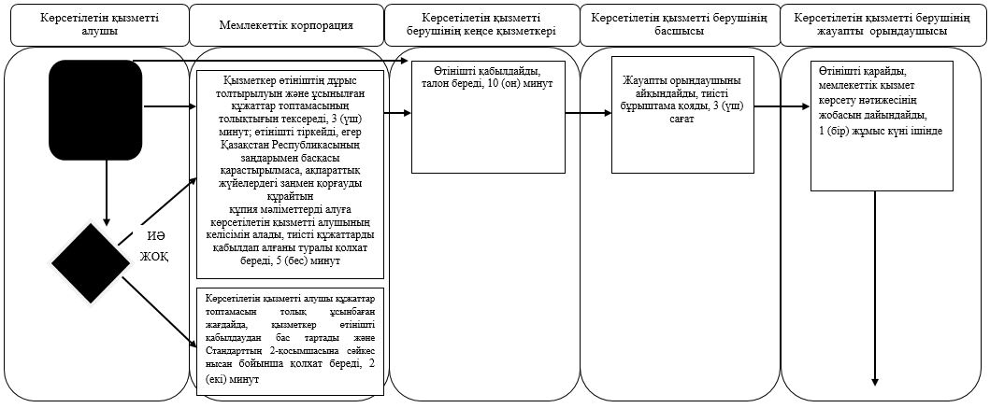

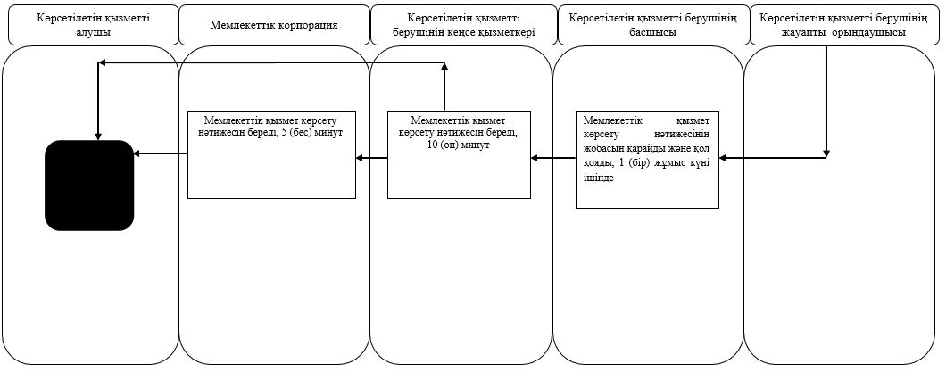

**Шартты белгілер:**

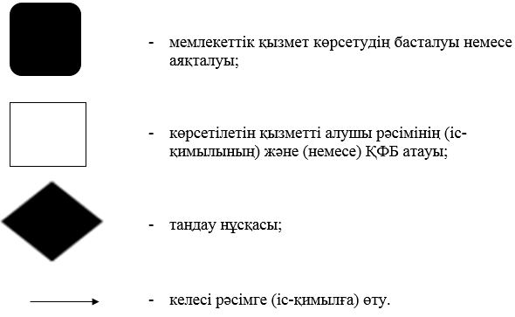

© 2012. Қазақстан Республикасы Әділет министрлігінің «Қазақстан Республикасының Заңнама және құқықтық ақпарат институты» ШЖҚ РМК